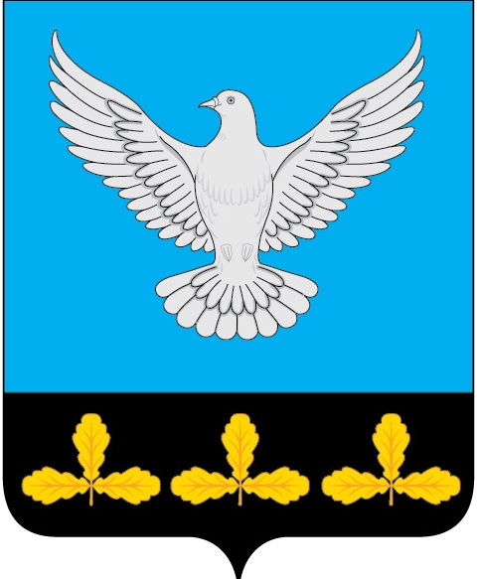

АДМИНИСТРАЦИЯ МУНИЦИПАЛЬНОГО ОБРАЗОВАНИЯ
«ЕРМОЛОВСКОЕ СЕЛЬСКОЕ ПОСЕЛЕНИЕ»
ВЕШКАЙМСКОГО РАЙОНА УЛЬЯНОВСКОЙ ОБЛАСТИ

ПОСТАНОВЛЕНИЕ

08 апреля 2024 года № 22

с. Ермоловка

О выявлении правообладателя ранее учтенного объекта недвижимости

В соответствии со статьёй 69.1 Федерального закона от 13.07.2015 № 218-ФЗ «О государственной регистрации недвижимости», постановляю:
1. В отношении земельного участка с кадастровым номером 73:03:040202:40, расположенного по адресу: Ульяновская область, Вешкаймский район, с. Зимненки, площадью 1100 кв.м., категория земель – земли населенных пунктов, вид разрешенного использования: для ведения личного подсобного хозяйства, установить правообладателя:
Карпова Олега Николаевича 18.04.1972 года рождения, место рождения: Ульяновская область, Вешкаймский район, с. Зимненки , паспорт гражданина Российской Федерации: 73 17 234136, выдан ТП УФМС России по Ульяновской области в Вешкаймском районе 27.10.2017, СНИЛС 13423819646, проживающего (зарегистрированного по месту жительства) по адресу: Ульяновская область, Вешкаймский район,рп.Вешкайма,ул.Назарова д 82
2. Право собственности Карпова Олега Николаевича на указанный в пункте 1 настоящего постановления земельный участок подтверждается Свидетельством о праве собственности на землю № 1261 21.07.1994г, выданным Ермоловской сельской администрацией (копия прилагается).
3. Направить настоящее постановление в орган регистрации прав для внесения необходимых изменений в сведения Единого государственного реестра недвижимости.
И.о. Главы администрации
муниципального образования
Ермоловское сельское поселение» Е.А. Павлова

